3.3. 2022 жылғы ҰБТ
ҰБТ жоғары оқу орындарына түсу үшін емтихан ретінде және мемлекеттік гранттарды бөлу жүйесі ретінде қалады.
2022 жылғы ҰБТ форматы бойынша 120 сұрақ ұсынылады (20+20+20+30+30=120 тапсырмалар) 5 пән бойынша, оның ішінде талапкер түсуді жоспарлап отырған жоғары оқу орындарындағы мамандықтарға байланысты 3 міндетті және 2 бейінді пәндер. Барлық сұрақтар ескеріледі.

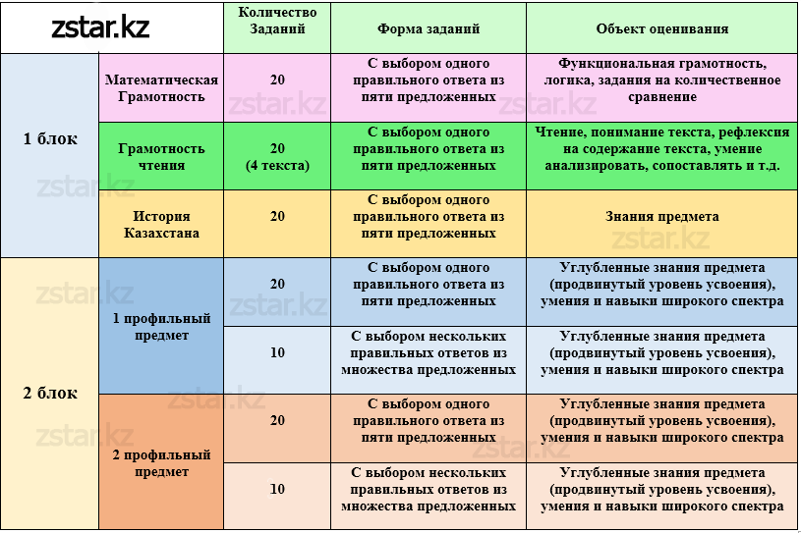

Тестілеуді өткізу уақыты 3 сағат 30 минутты құрайды. Өту балы 50 өзгеріссіз қалады. ЖОО-ның барлық 175 мамандығы бейіндік пәндер үзігінде 10 комбинацияға бөлінген. Мамандық пәндерін түлек өзі оқуға түсетін мамандықты анықтау үшін өзі таңдауы керек. (Мысалы, математика + физиканы тапсыру кезінде талапкердің 52 мамандықты таңдау мүмкіндігі бар)
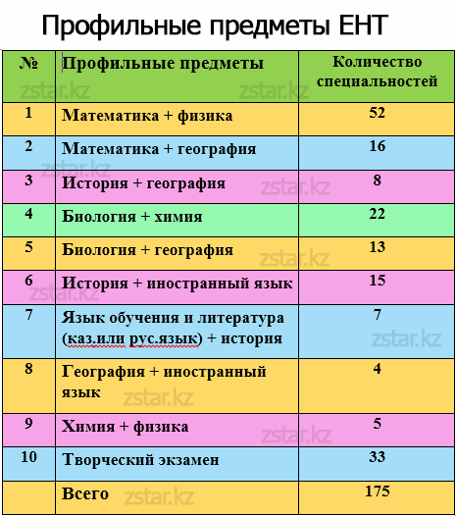
Шығармашылық емтихан бөлек, ол кейбір мамандықтарда (мысалы, журналистика) бейіндік болып табылады.
Бейіндік пәндер бойынша ҰБТ 30 тапсырмадан 2 блоктан тұрады. Олардың 20-сы - 5-тен 1 жауапты таңдайтын тесттер, тағы 10 тапсырма - бұл тесттер, бірақ ұсынылатындардың ішінен бірнеше дұрыс жауаптарды таңдау керек.
Барлығы 120 тапсырма болады. Барлық тесттерді орындауға 3,5 сағат бөлінеді.
2022 жылы ҰБТ-да өту балы әзірге ол өзгеріссіз қалады - 50 балл.
Барлығын дұрыс орындау арқылы алуға болатын максималды балл, – 140 (бірнеше таңдау тапсырмалары үшін 2 балл беріледі).
ҰБТ нәтижелерімен келіспейтіндердің келесі күні сағат 13.00-ге дейін шағымдану мүмкіндігі бар. Сонымен қатар, биылғы жылы шекті деңгейден өтпеген түлектер тестілерді қайта тапсыра алады.
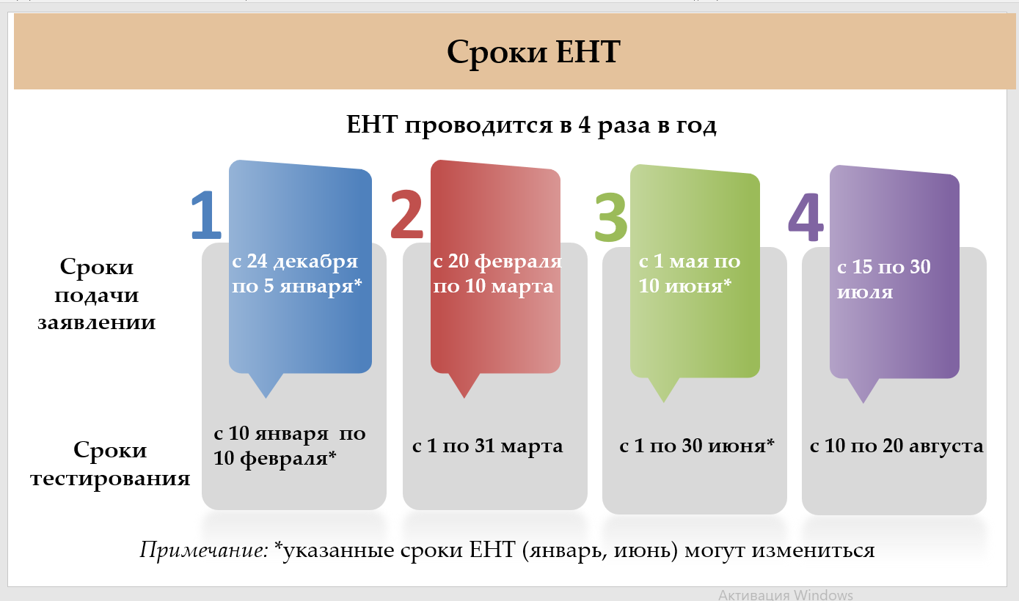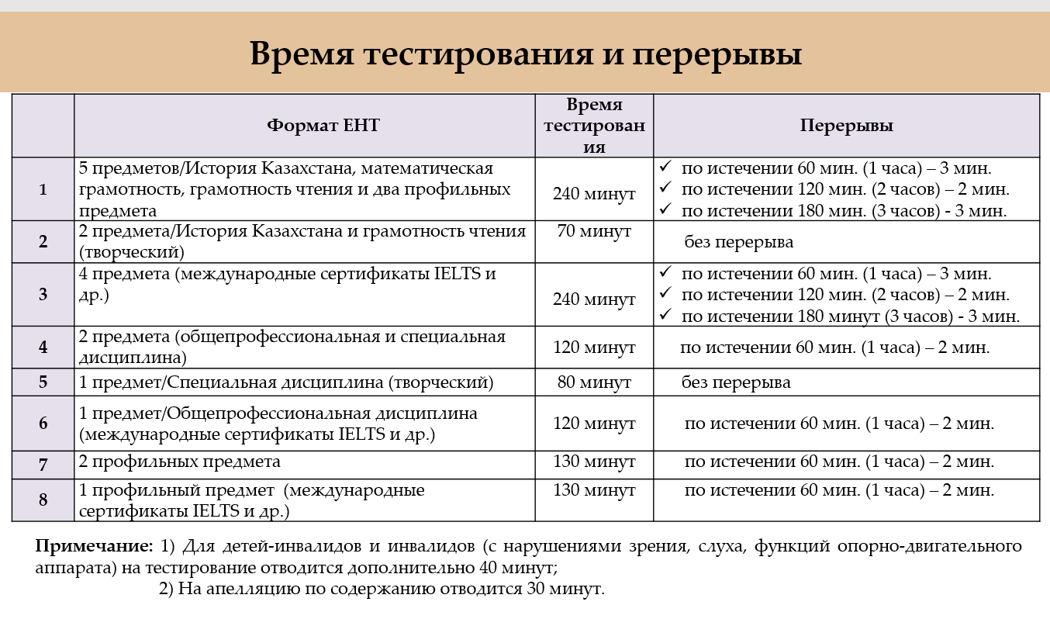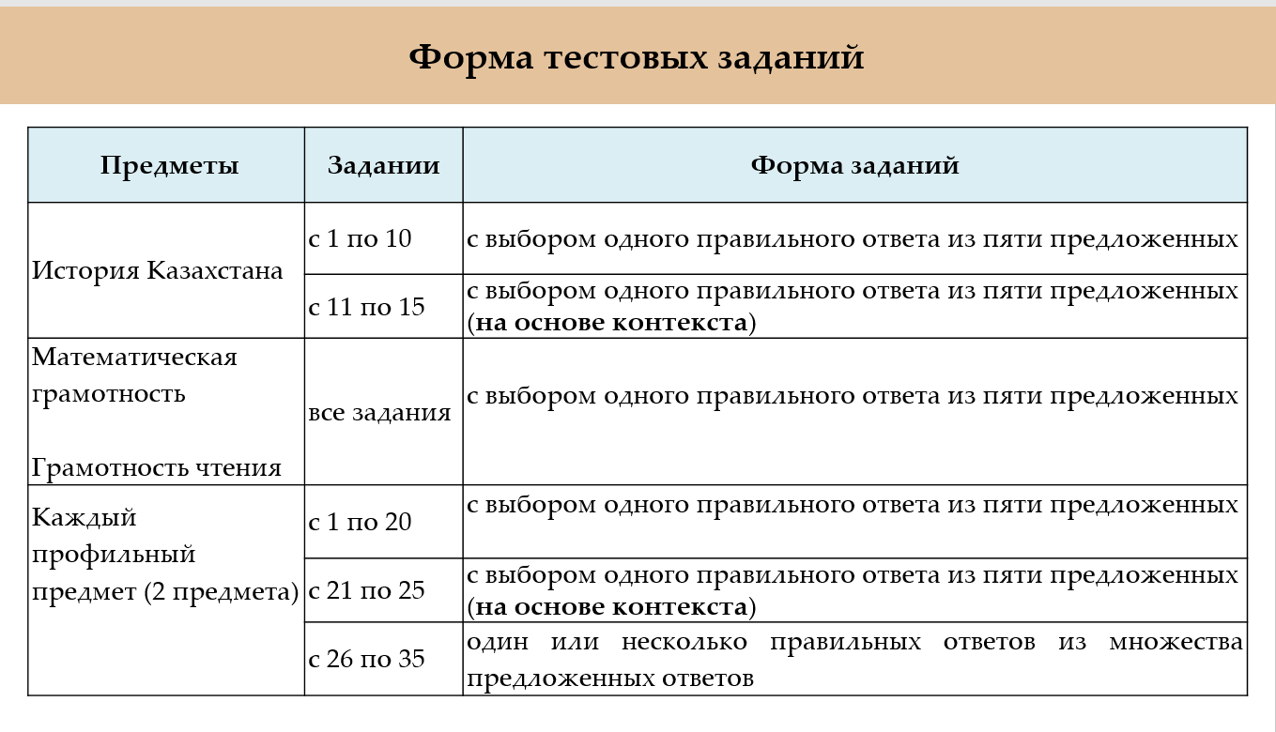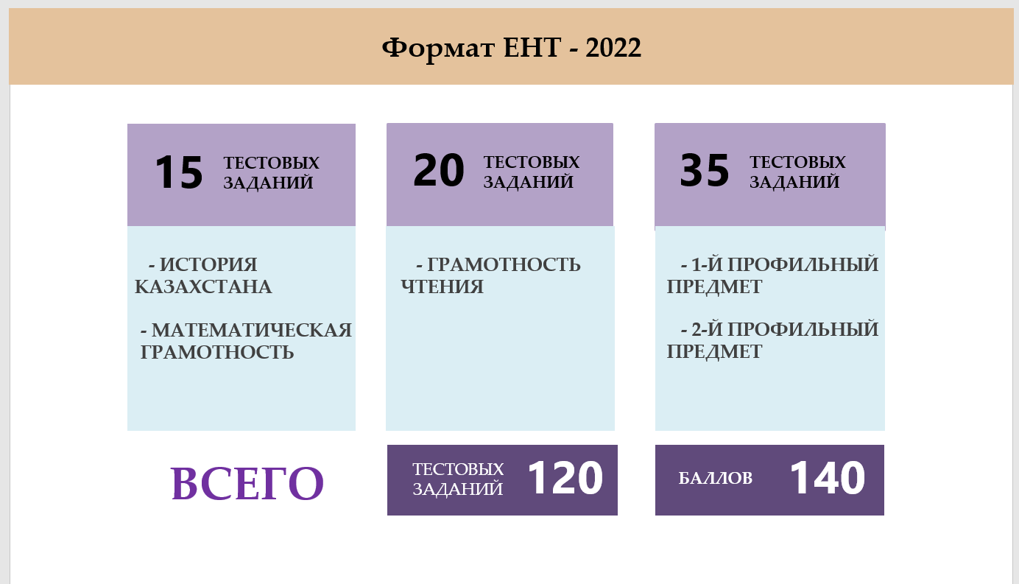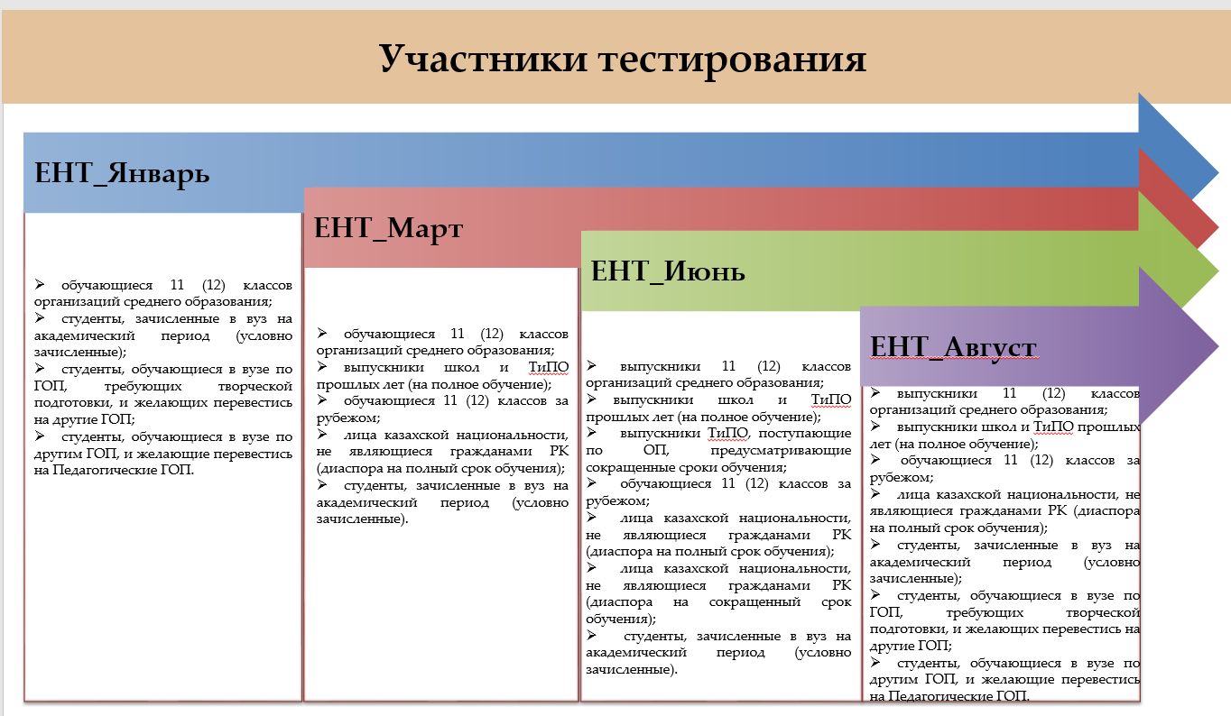

Биылғы оқу жылында мектепте барлығы 45 түлек бар: 11а – 26 оқушы, сынып жетекшісі А. Т. Бейсембаева, 11б – 19 оқушы, сынып жетекшісі С В. Каллаи.

ҰБТ тапсырды - 24 түлек.
1 (бір) түлек ЖОО-на шығармашылық емтихан тапсырды
Мектеп бойынша ҰБТ орташа балы - 69,65 құрады.

«Павлодар қаласының №36 ЭЖОБББМ» КММ түлектерінің ҰБТ нәтижелері

Сынып | Түлектің Тегі, Аты, Әкесінің аты (толық) | ҰБТ тапсырды/тапсырған жоқ | Мәртебесі (АБ, ОТЛ, қашықтық)
 |  |  |  | ИК | Математикалық сауаттылық | Оқу сауаттылығы | Бейіндік пән 1 |  | Бейіндік пән 2 |  | Барлық балл
 |  |  |  |  |  |  | балл | пән | балл | пән
11 А | Абдраимов Ельдос Динмухамедович | тапсырды |  | 9 | 14 | 17 | 31 | математика | 30 | физика | 101
11 А | Артемов Иван Сергеевич | тапсырды |  | 8 | 9 | 17 | 28 | орыс тілі | 16 | әдебиет | 78
11 А | Аубакирова Толкынай Бауржановна | тапсырды | удал. |  |  |  |  |  |  |  | -
11 А | Баукин Матвей Александрович | тапсырды |  | 10 | 18 | 10 | 16 | математика | 13 | физика | 67
11 А | Величкина Софья Александровна | жоқ | отл.
11 А | Госс Олеся Владимировна | жоқ
11 А | Забродина Анастасия Андреевна | жоқ
11 А | Ильясов Амирхан Кайратович | тапсырды | отл. | 11 | 14 | 18 | 39 | математика | 32 | физика | 114
11 А | Каирбаева Зарина Абаевна | тапсырды |  | 8 |  | 16 |  | шығармашылық |  |  | 24
11 А | Киршина Дарья Ивановна | жоқ
11 А | Ковалёв Артем Васильевич | тапсырды |  | 7 | 11 | 17 | 24 | математика | 21 | физика | 80
11 А | Кочетыгова Анастасия Витальевна | тапсырды |  | 9 | 8 | 19 | 28 | ағылшын тілі | 20 | Дүниежүзілік тарих | 84
11 А | Колосовский Ярослав Дмитриевич | тапсырды |  | 10 | 8 | 16 | 20 | география | 5 | математика | 59
11 А | Литвин Маргарита Александровна | тапсырды |  | 11 | 7 | 18 | 18 | Дүниежүзілік тарих | 16 | ағылшын тілі | 70
11 А | Макарова Анастасия Александровна | жоқ
11 А | Мишнева Ульяна Сергеевна | тапсырды |  | 8 | 9 | 19 | 23 | биология | 26 | география | 85
11 А | Никитина Юлия Александровна | жоқ
11 А | Перфилов Дмитрий Юрьевич | жоқ
11 А | Пидяшов Дмитрий Евгеньевич | жоқ
11 А | Потурайко Данил Денисович | жоқ
11 А | Солнцев Данил Александрович | жоқ
11 А | Султанова Иссама Хароновна | тапсырды |  | 8 | 17 | 8 | 13 | биология | 14 | география | 60
11 А | Тулеубай Ділнәз Ардаққызы | тапсырды |  | 10 | 9 | 20 | 26 | математика | 33 | география | 98
11 А | Ткачук Богдан Сергеевич | тапсырды |  | 10 | 8 | 16 | 14 | биология | 20 | география | 68
11 А | Умаров Дамир Ермуратович | тапсырды |  | 6 | 6 | 12 | 17 | география | 18 | биология | 59
11 А | Фриауф Данил Олегович | жоқ
11 Б | Абилов Жасканат Садуакасович | тапсырды |  | 6 | 7 | 11 | 11 | математика | 19 | география | 54
11 Б | Алшимбаева Мариям Сайфуллаевна | жоқ
11 Б | Балтабай Мирас Русланұлы | тапсырды |  | 13 | 12 | 17 | 40 | химия | 38 | биология | 120
11 Б | Бейсембаева Алина Мерекеевна | тапсырды |  | 6 | 7 | 7 | 12 | биология | 14 | география | 46
11 Б | Букетаева Алиша Маратовна | жоқ
11 Б | Вербова Виктория Сергеевна | тапсырды |  | 7 | 7 | 14 | 8 | химия | 10 | биология | 41
11 Б | Воронов Алексей Юрьевич | тапсырды |  | 4 | 3 | 14 | 14 | география | 8 | биология | 43
11 Б | Дюжева Элла Максимовна | жоқ
11 Б | Зубарева Ксения Викторовна | жоқ
11 Б | Кустов Даниил Александрович | жоқ
11 Б | Манжос Мария Владимировна | жоқ
11 Б | Мирная Арина Александровна | жоқ
11 Б | Молдабаев Тамерлан Бексултанулы | тапсырды |  | 9 | 8 | 17 | 5 | химия | 14 | биология | 53
11 Б | Огиевич Алина Леонидовна | жоқ
11 Б | Солодовников Артём Александрович | жоқ
11 Б | Старусева Ульяна Дмитриевна | тапсырды |  | 7 | 9 | 6 | 11 | ағылшын тілі | 17 | геогрфия | 60
11 Б | Харитонова Арина Евгеньевна | жоқ
11 Б | Шалабеков Алмас Серикович | тапсырды |  | 7 | 8 | 18 | 21 | математика | 22 | физика | 76
11 Б | Штенгауэр Кирилл Артемович | тапсырды |  | 11 | 6 | 15 | 12 | математика | 20 | геогрфия | 62

ҰБТ-ның үш оқу жылындағы салыстырмалы нәтижелері.
2019-2020 оқу жылы – 58,31 балл.
2020-2021 оқу жылы – 68,31 балл.
2021-2022 оқу жылы – 69,65 балл.
Көріп отырғаныңыздай, биылғы оқу жылында мектеп бойынша ҰБТ орташа балының динамикасы 1,34 баллға жоғары. ҰБТ-ны осы оқу жылының барлық түлектері тапсырмағанын айта кету керек, 21 оқушы тапсырған жоқ. Ең жоғары балл: 120 11 «Б» сынып оқушысы, Балтабай Мирас Русланұлы жинады. 100-ден астам ұпай жинаған Ильясов Амирхан Қайратович -114, Абдраимов Ельдос Динмухамедович-101.
Шекті деңгей 50 балл 4 түлек жинаған жоқ: Каирбаева Зарина Абаевна, Бейсембаева Алина Мерекеевна,, Вербова Виктория Сергеевна, Воронов Алексей Юрьевич. Бейіндік пәндер бойынша тиісті 15 балдан аз жинаған: физикадан Баукин Матвей Александрович (мұғалімі Зинец А.В.), биологиядан Султанова Иссама Хароновна, Ткачук Богдан Сергеевич, Вербова Виктория Сергеевна, Воронов Алексей Юрьевич, Молдабаев Тамерлан Бексултанулы (мұғалімі Джавадова М.Б.), математикадан Абилов Жасканат Садуакасович, Штенгауэр Кирилл Артемович, Колосовский Ярослав Дмитриевич (мұғалімі Садуакасова М.К., Жамакина Г.К.), географиядан Воронов Алексей Юрьевич, Султанова Иссама Хароновна, Бейсембаева Алина Мерекеевна (мұғалімі Пидяшова О.И.), химиядан Вербова Виктория Сергеевна, Молдабаев Тамерлан Бексултанулы (мұғалімі Каллаи С.В.), ағылшын тілінен Старусева Ульяна Дмитриевна (мұғалімі Баильдинова З.И.)

